管理体系审核记录表
过程与活动、  抽样计划 | 涉及  条款 | 受审核部门：专业计量室 主管领导：刘海平 陪同人员：张娟娟 | 判定
 |  | 审核员：郭力 审核时间：2022年3月10日
审核条款：
Q：8.5.2、8.5.3、8.5.4、8.5.5、8.5.6
标识和可追溯 | Q8.5.2 | 制定了《样品管理程序》样品的运输、接收、发放、标识、流转、保护、存储、保留及处理，以充分保护样品的完整性，保护委托双方的利益。  为防止样品在管理上发生混淆，本公司建立了样品标识系统，标示系统由质量负责人制定，对于样品进行唯一性标识，根据样品所处的不同状态，分为“待检”、“在检”、“已检”和“留样”。样品标识存在于样品接收、下发、校准/检测/检定和留样保存等各个环节。  服务标识主要通过划分区域、检验记录等进行标识，状态标识分为已检、待检等，检测过程中和监视和测量过程中有采取适当的方式对检验状态贴标识，标识确保唯一性，当有追溯性要求时，可确保在必要时进行追溯。  检测配件分类分区放置在指定仓库、产品标识方法得当、未发现不同类型和状态产品发生混淆现象。标识和可追溯性基本符合标准要求。  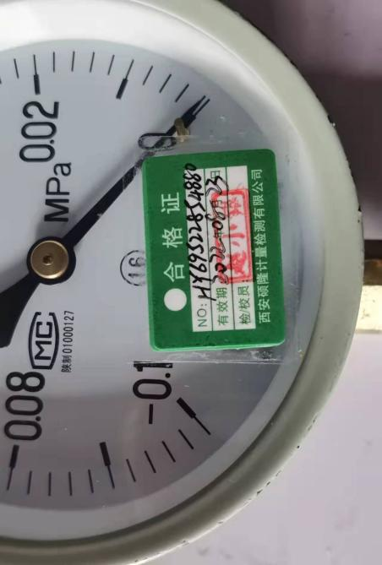  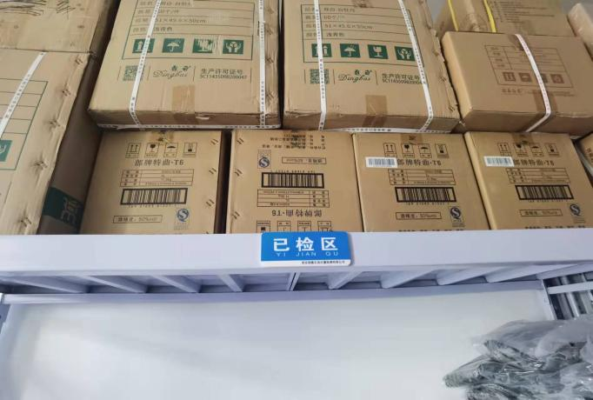
顾客或外部供方的财产/产品防护 | Q8.5.3  Q8.5.4 | 检测过程中有采取相应的措施进行防护，以确保符合要求。防护包括标识、处置、污染控制、包装、储存、运输以及保护等。  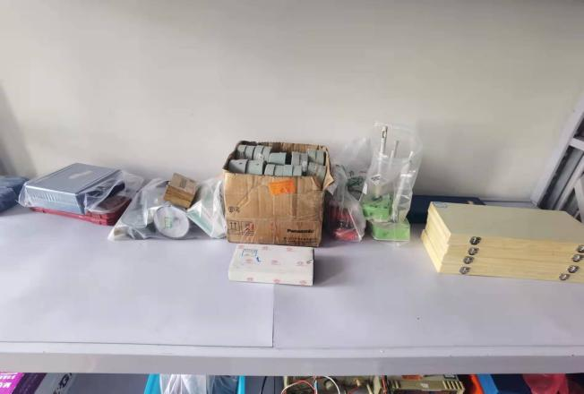  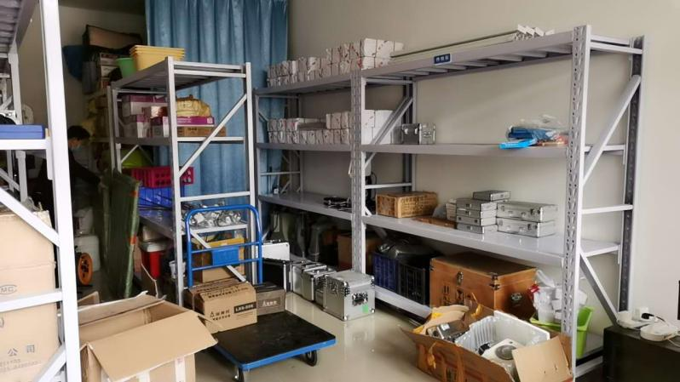
交付后的活动 | 8.5.5 | 与客户业务负责人进行沟通：组织通过与客户签订合同的形式对交付后的活动进行规定；内容包括了：法律法规要求，交付后不合格的处理，产品的用途，顾客的要求等；  暂无交付后违反法律法规要求、违法合同要求、严重客户投诉的情况，据负责人介绍如以后有会收到客户投诉通过邮件或者会议将信息传递给相关过程/部门。  基本满足要求。
更改的控制 | Q8.5.6 | 对检测服务提供的更改进行必要的评审和控制，以确保稳定的符合要求。  组织保留形成文件的信息，包括有关更改评审结果、授权进行更改的人员以及根据评审所采取的必要措施。  经询问，目前无检测的变更。
说明：不符合标注N

